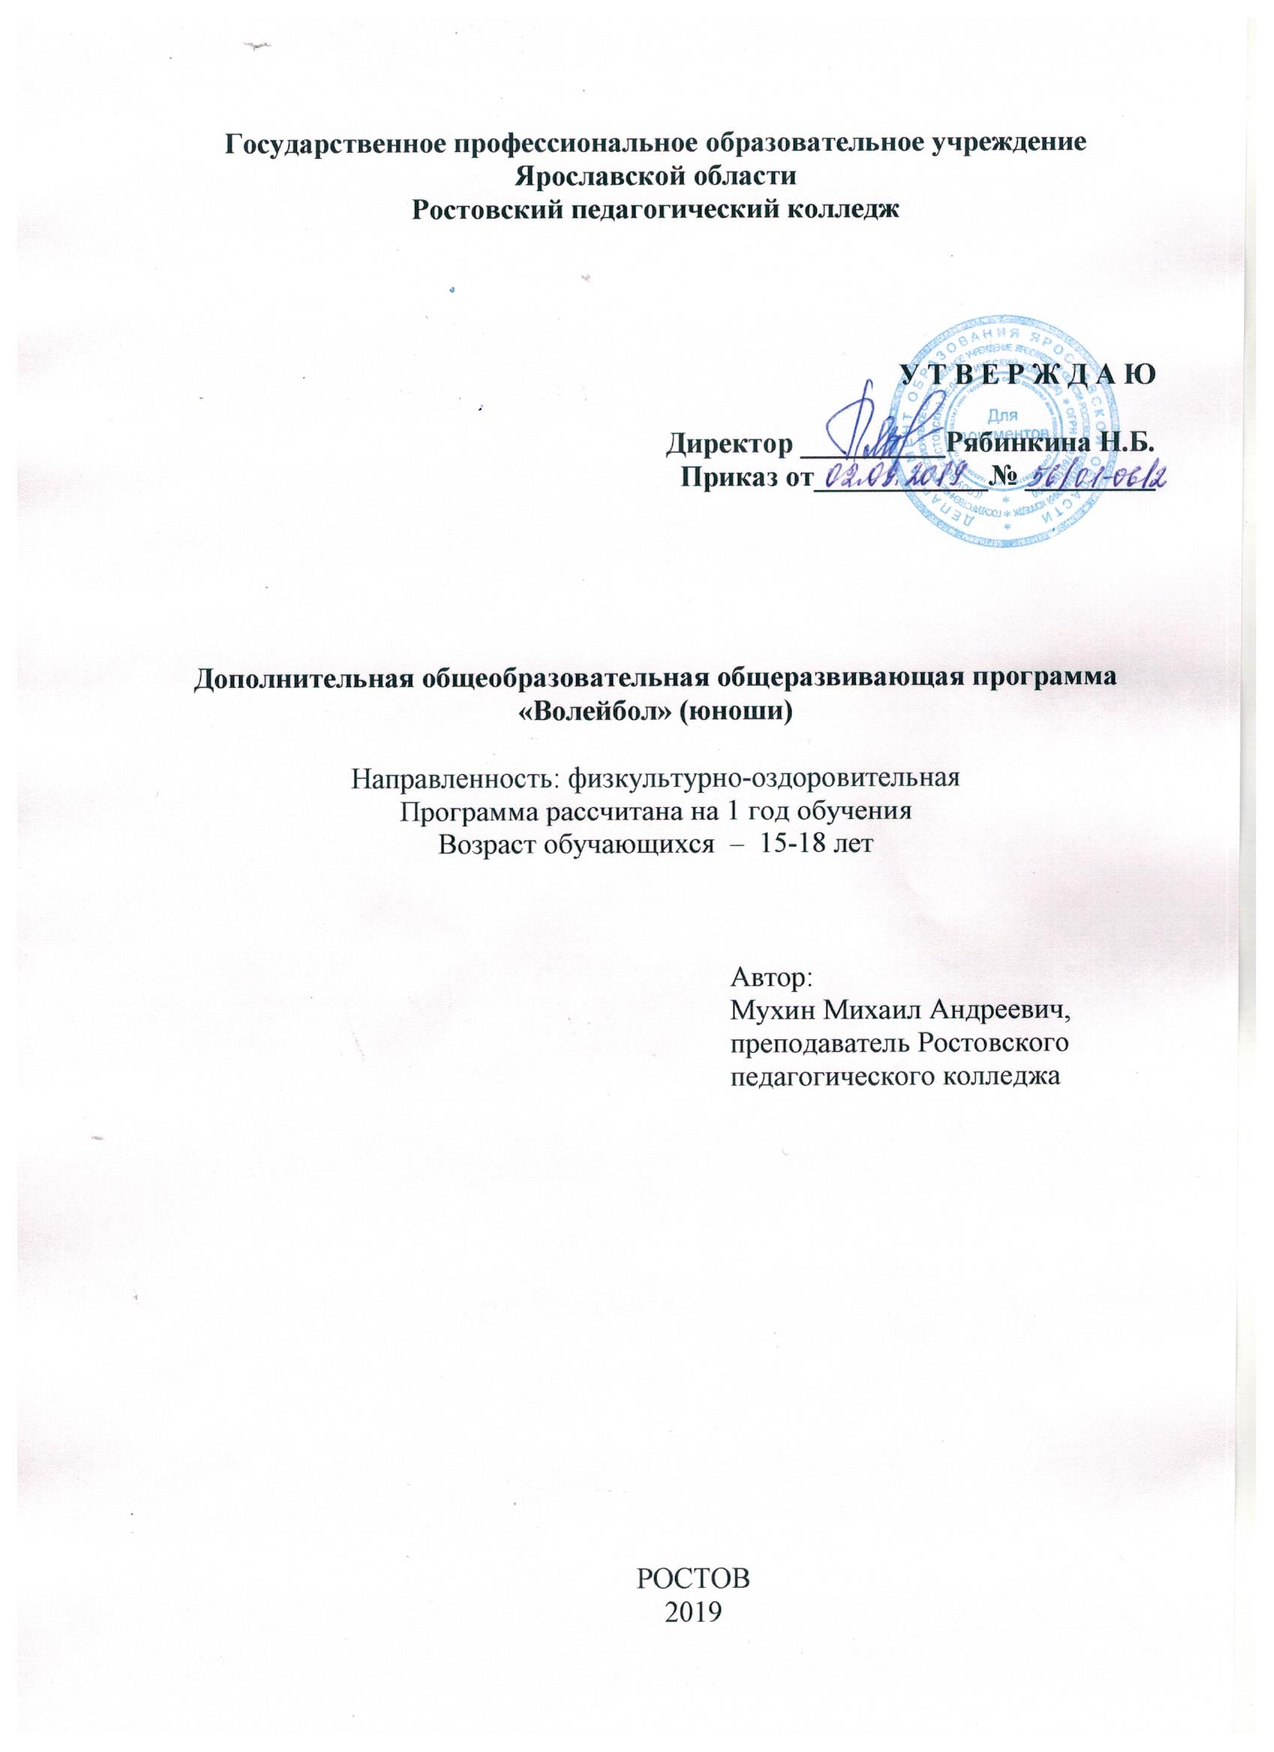

ПОЯСНИТЕЛЬНАЯ ЗАПИСКА

Волейбол — один из наиболее увлекательных и массовых видов спорта, получивших всенародное признание. Его отличает богатое и разнообразное двигательное содержание. Чтобы играть в волейбол, необходимо уметь быстро бегать, мгновенно менять направление и скорость движения, высоко прыгать, обладать силой, ловкостью и выносливостью. Эмоциональные напряжения, испытываемые во время игры, вызывают в организме занимающихся высокие сдвиги в деятельности сердечно - сосудистой и дыхательной систем. Качественные изменения происходят и в двигательном аппарате. Прыжки при передачах мяча, нападающих ударах и блокировании укрепляют костную систему, суставы становятся более подвижными , повышается сила и эластичность мышц.
Постоянные взаимодействия с мячом способствуют улучшению глубинного и периферического зрения, точности и ориентировке в пространстве.
Игра в волейбол развивает также мгновенную реакцию на зрительные и слуховые сигналы, повышает мышечное чувство и способность к быстрым чередованиям напряжений и расслаблений мыши. Небольшой объем статических усилий и нагрузок в игре благотворно влияет на рост юных спортсменов.
Программа составлена на основании нормативно-правовых документов:
- Федеральный закон от 29.12.2012 N 273-ФЗ "Об образовании в Российской Федерации" (далее Федеральный закон N 273) (ст. 2, ст. 12, ст. 75)
- Федеральный закон N 273-ФЗ (ст. 12, ст. 47, ст. 75).
- Федеральный закон N 273-ФЗ (п. 1,2,3,9 ст. 13; п. 1, 5, 6 ст. 14; ст. 15; ст. 16; ст. 33, ст. 34, ст. 75),
- СанПиН 2.4.4.3172-14 "Санитарно-эпидемиологические требования к устройству, содержанию и организации режима работы образовательных организаций дополнительного образования детей" (Постановление Главного государственного санитарного врача Российской Федерации от 4 июля 2014 г. N 41);
- Федеральный закон N 273-ФЗ (п. 9, 22, 25 ст. 2; п. 5 ст. 12; п. 1, п. 4 ст. 75),
- Приказ Министерства образования и науки Российской Федерации (Минобрнауки России) от 29 августа 2013 г. N 1008 "Порядок организации и осуществления образовательной деятельности по дополнительным общеобразовательным программам";
- Концепция развития дополнительного образования детей /распоряжение Правительства РФ от 4 сентября 2014 г. N 1726-р
Основные характеристики программы:
Направленность: дополнительной образовательной программы секции «Волейбола» физкультурно-оздоровительная. Программа направлена на приобретение теоретических и практических навыков игры в волейбол. Укреплению здоровья, правильному физическому развитию детей.
Актуальность (соответствие государственной политике в области дополнительного образования, социальному заказу общества и ориентирование на удовлетворение образовательных потребностей детей и родителей). Актуальность – это констатация проблем в развитии и воспитании детей (потребность в общении, укрепление здоровья и т.д.). Отражение условий для социального, культурного и профессионального самоопределения, творческой самореализации личности в настоящий момент, соответствие современным запросам.
Наиболее острые проблемы дополнительного образования:
- повышение занятости детей в свободное время;
- организация полноценного досуга;
- развитие определенных качеств личности;
- поддержка и развитие талантов;
- адаптация в обществе детей с определенными особенностями;
- физическое развитие и оздоровление детей;
- профессиональная ориентация и т.п.
Отличительные особенности: В процессе изучения у учащихся формируется потребность в систематических занятиях физическими упражнениями, учащиеся приобщаются к здоровому образу жизни, приобретают привычку заниматься физическим трудом, умственная нагрузка компенсируется у них физической. Занятия спортом дисциплинируют, воспитывают чувство коллективизма, волю, целеустремленность, способствуют поддержке при изучении общеобразовательных предметов, так как укрепляют здоровье.
Программа органично вписывается в сложившуюся систему физического воспитания в общеобразовательных учреждениях. Благодаря этому ученики смогут более плодотворно учиться, меньше болеть. Ученики, успешно освоившие программу, смогут участвовать в соревнованиях по волейболу различного масштаба.
Кружковая работа по волейболу входит в образовательную область «Физическая культура».
По своему воздействию спортивные игры в том числе волейбол являются наиболее комплексным и универсальным средством развития психомоторики человека. Специально подобранные упражнения, выполняемые индивидуально, в двойках, тройках, командах, подвижные игры и задания с мячом создают неограниченные возможности для развития, прежде всего координационных способностей.
Целевая аудитория: – от 15 до 18 лет.
Цель и задачи Игра в волейбол направлена на всестороннее физическое развитие и способствует совершенствованию многих необходимых в жизни двигательных и морально-волевых качеств.
Цель программы - углублённое изучение спортивной игры волейбол.
Основными задачами программы являются:
- укрепление здоровья;
- содействие правильному физическому развитию;
- приобретение необходимых теоретических знаний;
- овладение основными приемами техники и тактики игры;
- воспитание воли, смелости, настойчивости, дисциплинированности, коллективизма, чувства дружбы;
- привитие обучающимся организаторских навыков;
- повышение специальной, физической, тактической подготовки обучающихся по волейболу;
- подготовка учащихся к соревнованиям по волейболу.
Условия реализации программы:
- условия набора и формирования групп;
- возможность и условия зачисления в группы второго и последующих годов обучения;
- необходимое кадровое и материально-техническое обеспечение программы;
- особенности организации образовательного процесса.
Материально-техническое обеспечение реализации образовательной программы: должны быть указаны все необходимые составные реализации программы: сведения о помещении, в котором должны проводится занятия; необходимо перечислить нужное оборудование, ТСО, инструменты, декорации, костюмы, приборы, станки, химические реактивы, зеркала, грим, микрофоны и т.п.
Кадровое обеспечение реализации программы: необходимо прописать, какие специалисты, кроме педагога дополнительного образования, необходимы для образовательного процесса: концертмейстер, художник-оформитель, аранжировщик, педагоги дополнительного образования других направлений, лаборант и др.
Форма организации деятельности обучающихся:
Большие возможности для учебно-воспитательной работы заложены в принципе совместной деятельности учителя и ученика. Занятия необходимо строить так, чтобы учащиеся сами находили нужное решение, опираясь на свой опыт, полученные знания и умения. Занятия по технической, тактической, общефизической подготовке проводятся в режиме учебно-тренировочных по 3 часа в неделю.
Теорию проходят в процессе учебно-тренировочных занятий, также выделяют и отдельные занятия-семинары по судейству, где подробно разбирается содержание правил игры, игровые ситуации, жесты судей.
Для повышения интереса занимающихся к занятиям волейболом и более успешного решения образовательных, воспитательных и оздоровительных задач рекомендуется применять разнообразные формы и методы проведения этих занятий.
Словесные методы: создают у учащихся предварительные представления об изучаемом движении. Для этой цели учитель использует: объяснение, рассказ, замечание, команды, указания.
Наглядные методы: применяются главным образом в виде показа упражнения, наглядных пособий, видеофильмов. Эти методы помогают создать у учеников конкретные представления об изучаемых действиях.
Практические методы:
- метод упражнений;
- игровой;
- соревновательный;
- круговой тренировки.
Главным из них является метод упражнений, который предусматривает многократные повторения движений.
Разучивание упражнений осуществляется двумя методами:
- в целом;
- по частям.
Игровой и соревновательный методы применяются после того, как у учащихся образовались некоторые навыки игры.
Метод круговой тренировки предусматривает выполнение заданий на специально подготовленных местах (станциях). Упражнения подбираются с учетом технических и физических способностей занимающихся.
Формы обучения: индивидуально-групповая.
Режим занятий: Всего 3 часа в неделю, 108 часов в год.
Вид учебной группы – постоянство учебной группы обязательно, т. к. новый материал базируется на предыдущем, и навыки накапливаются с каждым занятием. Форма занятий соответствует современным образовательным тренировкам, в которых отражён принцип индивидуального и группового обучения в пределах одной группы. Планируются следующие формы занятий: беседа, рассказ, теоретические и практические занятия, соревнования
Ожидаемые результаты (личностные, метапредметные и предметные результаты, получаемые учащимися в результате освоения программы).
Личностные результаты – сформировавшиеся в образовательном процессе качества личности; мировоззрение, убеждения, нравственные принципы, система ценностных отношений личности к себе, другим людям, профессиональной деятельности, гражданским правам и обязанностям, государственному строю, духовной сфере, общественной жизни; результаты, отражающие социальную активность, общественную деятельность (сформированность общественной активности личности, гражданской позиции, культуры общения и поведения в социуме, навыков здорового образа жизни, самоопределение, нравственно-этическая ориентация и др.)
Метапредметные результаты – освоенные обучающимися ключевые компетенции (ценностно-смысловая, общекультурная, учебно-познавательная, информационная, коммуникативная, социально-трудовая, личностного самосовершенствования), применимые как в рамках образовательного процесса, так и при решении проблем в реальных жизненных ситуациях.
Предметные результаты – освоенный обучающимися опыт специфической деятельности по получению продукта/нового знания, его преобразованию и применению: знания и умения, конкретные элементы практического опыта - навыки или предпрофессиональные/предметные компетенции – конструкторская, техническая, технологическая и т.п.
Ожидаемый результат непосредственно проистекает из задач, поэтому должен отражать все три заявленные в задачах составляющие: обучение, развитие, воспитание личности учащегося.
Ожидаемым результатам прохождения программы должен стать интерес студентов к спорту, в частности, к волейболу.

УЧЕБНО-ТЕМАТИЧЕСКИЙ ПЛАН
№ п/п | Название раздела | Количество часов |  |  | Формы контроля
 |  | Всего | Теория | Практика
1. | Основы знаний | 3 | 3 | - | Беседа, рассказ
2. | Освоение техники передвижений | 3 | - | 3 | Показ.Тренировочные упражнения. Работа в группах. Учебная игра
3. | Освоение техники приемов и передач мяча | 30 | - | 30 | Показ.Тренировочные упражнения. Работа в группах. Учебная игра
4. | Освоение техники подачи мяча и приема подач. | 33 | - | 33 | Показ.Тренировочные упражнения. Работа в группах. Учебная игра
5. | Освоение техники прямого нападающего удара и овладение техникой защитных действий | 30 | - | 30 | Показ.Тренировочные упражнения. Работа в группах. Учебная игра
6. | Овладение тактикой игры в нападении. | 3 | - | 3 | Показ.Тренировочные упражнения. Работа в группах. Учебная игра
7. | Овладение тактикой игры в защите | 6 | 1 | 5 | Показ.Тренировочные упражнения. Работа в группах. Учебная игра
 | Итого: | 108 | 4 | 104

КРАТКОЕ СОДЕРЖАНИЕ ПРОГРАММЫ

1 Основы знаний
Правила игры в волейбол. Организация и судейство соревнований по волейболу. Жестикуляция судей. Правила техники безопасности при занятиях волейболом. Технико-тактические действия в защите и в нападении.
2 Освоение техникой передвижений
Стойка игрока. Перемещения в стойке приставными шагами боком, лицом и спиной вперед. Ходьба, бег и выполнение заданий (сесть на пол, встать, подпрыгнуть и т. д.)
3 Освоение техники приемов и передач мяча
Передачи мяча сверху и снизу двумя руками на месте и после перемещений. Передачи над собой, перед собой. Во встречных колоннах через сетку с переходом в конец противоположной колонны.
4 Освоение техники подачи мяча и приема подач.
Верхняя прямая подача через сетку из-за лицевой линии. Верхняя прямая подача на количество попаданий на противоположную площадку. Прием подачи через сетку.
5 Освоение техники прямого нападающего удара и овладение техникой защитных действий
Прямой нападающий удар после подбрасывания мяча партнером. Нападающий удар с разбега из зоны 2, 4 с передачи мяча игроком из зоны 3. Блокирование нападающего удара (индивидуальное и групповое). Страховка.
6 Овладение тактикой игры в нападении.
Выполнение подач в определенные зоны. Групповые действия – взаимодействие игроков зоны 6 с игроком зоны 3, а игрока зоны 3 с игроком зоны 2 и 4. Командные тактические действия через игрока передней линии без изменения позиций игроков.
7 Овладение тактикой игры в защите
Выбор способа приема мяча. Взаимодействие игроков задней линии с игроками передней линии. Система игры в защите «углом вперед».

УСЛОВИЯ РЕАЛИЗАЦИИ ПРОГРАММЫ

      - Материально-техническое обеспечение:
Наличие спортивного зала, пригодного для проведения занятий, соответствующего требованиям СаНПиН.
- Кадровое обеспечение: преподаватели физической культуры ГПОУ ЯО Ростовского педагогического колледжа
- Методическое обеспечение дополнительной образовательной программы
№ п/п | Раздел | Формы занятий | Методы и приемы | Формы подведения итогов
1 | Основы знаний | Беседа Рассказ  Объяснение материала | Словесный метод (беседа, описание, разъяснение, рассуждение, дискуссия, диалог, рассказ) | Опрос
2 | Освоение техники передвижений | Объяснение материала  Тестирование  Соревнование | Наглядный метод (педагогический показ)  Практический метод (работа под руководством педагога, выполнение упражнений)  Репродуктивный метод (воспроизведение полученных знаний и освоенных способов деятельности: отработка технических навыков, физических упражнений) | Учебно – тренировочная игра  Индивидуальный и групповой показ  Тестирование
3 | Освоение техники приемов и передач мяча | Объяснение материала  Тестирование  Соревнование | Наглядный метод (педагогический показ)  Практический метод (работа под руководством педагога, выполнение упражнений)  Репродуктивный метод (воспроизведение полученных знаний и освоенных способов деятельности: отработка технических навыков, физических упражнений) | Учебно – тренировочная игра  Индивидуальный и групповой показ  Тестирование
4 | Освоение техники подачи мяча и приема подач. | Объяснение материала  Тестирование  Соревнование | Наглядный метод (педагогический показ)  Практический метод (работа под руководством педагога, выполнение упражнений)  Репродуктивный метод (воспроизведение полученных знаний и освоенных способов деятельности: отработка технических навыков, физических упражнений) | Учебно – тренировочная игра  Индивидуальный и групповой показ  Тестирование
5 | Освоение техники прямого нападающего удара и овладение техникой защитных действий | Объяснение материала  Тестирование  Соревнование | Наглядный метод (педагогический показ)  Практический метод (работа под руководством педагога, выполнение упражнений)  Репродуктивный метод (воспроизведение полученных знаний и освоенных способов деятельности: отработка технических навыков, физических упражнений) | Учебно – тренировочная игра  Индивидуальный и групповой показ  Тестирование
6 | Овладение тактикой игры в нападении. | Объяснение материала  Тестирование  Соревнование | Наглядный метод (педагогический показ)  Практический метод (работа под руководством педагога, выполнение упражнений)  Репродуктивный метод (воспроизведение полученных знаний и освоенных способов деятельности: отработка технических навыков, физических упражнений) | Учебно – тренировочная игра  Индивидуальный и групповой показ  Тестирование
7 | Овладение тактикой игры в защите | Объяснение материала  Тестирование  Соревнование | Наглядный метод (педагогический показ)  Практический метод (работа под руководством педагога, выполнение упражнений)  Репродуктивный метод (воспроизведение полученных знаний и освоенных способов деятельности: отработка технических навыков, физических упражнений) | Учебно – тренировочная игра  Индивидуальный и групповой показ  Тестирование

СПИСОК ЛИТЕРАТУРЫ

  - Беляев А. В., Булыкина Л. В. Волейбол: теория и методика тренировки; ТВТ Дивизион - Москва, 2011. - 176 c.
  - Волейбол для всех; ТВТ Дивизион - Москва, 2012. - 889 c.
  - Волейбол; АСТ, Астрель, Харвест - Москва, 2010. - 141 c.
  - Клещев Ю. Н. Волейбол. Подготовка команды к соревнованиям; ТВТ Дивизион - Москва, 2009. - 208 c.
  - Колодницкий Г. А., Кузнецов В. С., Маслов М. В. Внеурочная деятельность учащихся. Волейбол; Просвещение - Москва, 2012. - 649 c.
  - Кунянский В. А. Волейбол. О некоторых аспектах игры и судейства; ТВТ Дивизион - Москва, 2009. - 476 c.
  - Кунянский В. А. Волейбол. О судьях и судействе; СпортАкадемПресс - Москва, 2013. - 184 c.

